Avec 6 ETP :
Synthèse des disponibilités :
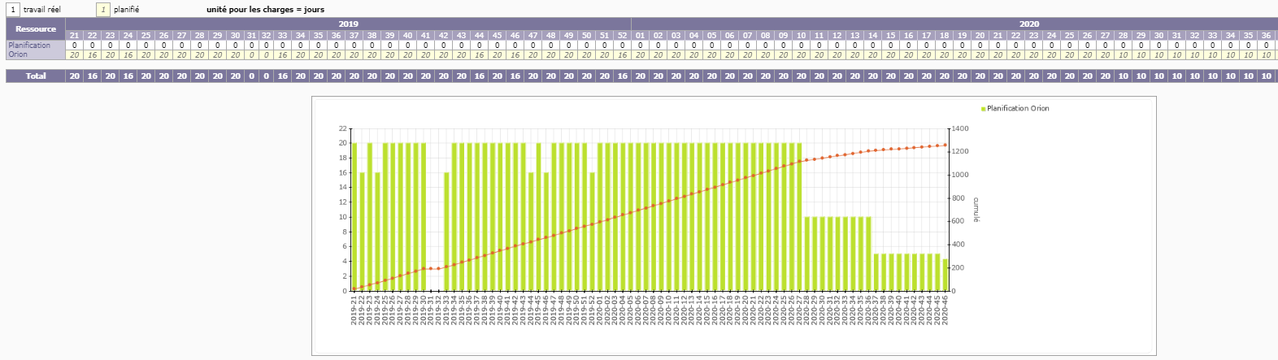
Avec 5 ETP :
Synthèse des disponibilités :
Plan de charge par ressource hebdomadaire :
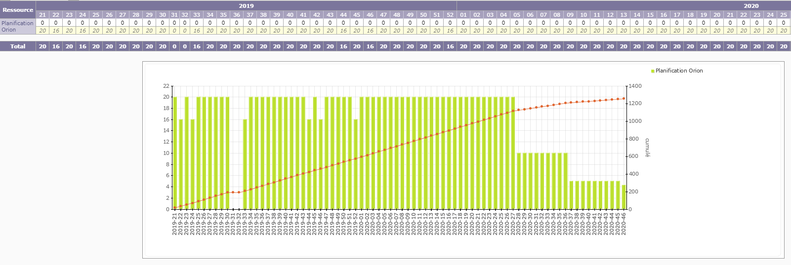
Avec 4 ETP :
Synthèse des disponibilités :
Plan de charge par ressource hebdomadaire :
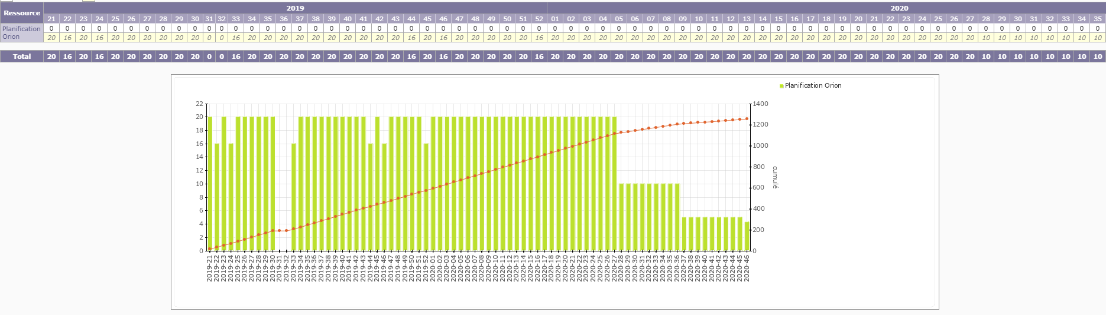
Avec 3 ETP :
Synthèse des disponibilités :
Plan de charge par ressource hebdomadaire :
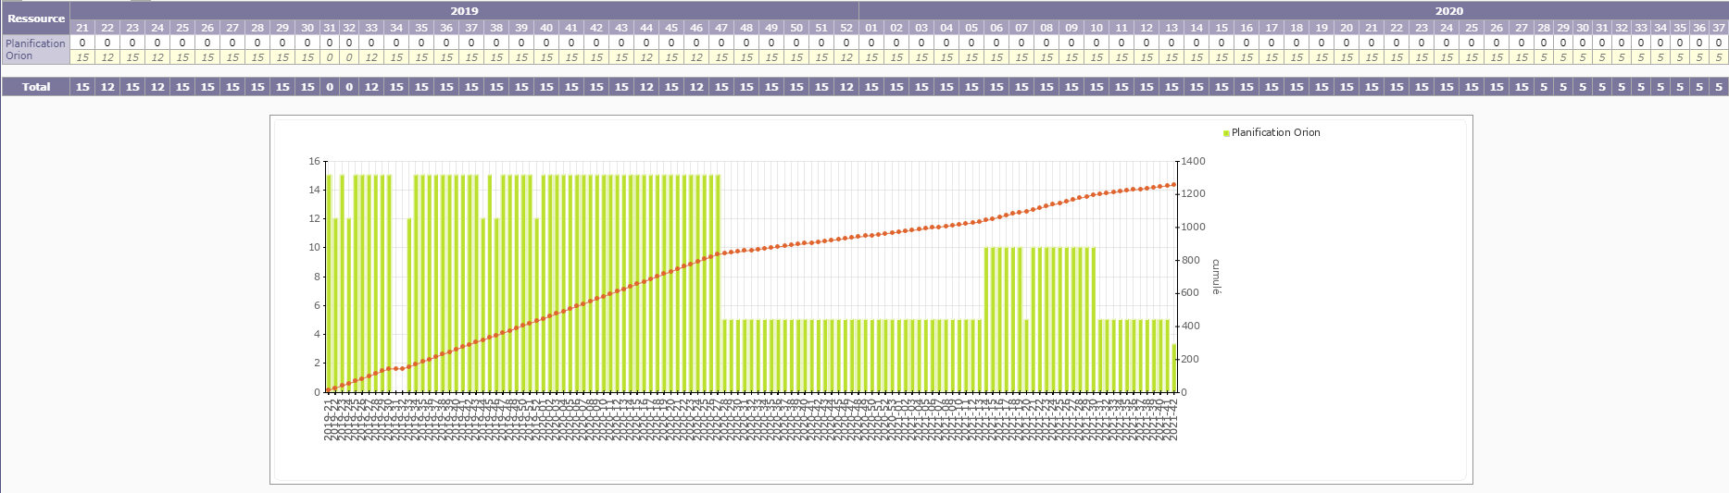
Avec 2 ETP
Synthèse des disponibilités :
Plan de charge par ressource hebdomadaire :
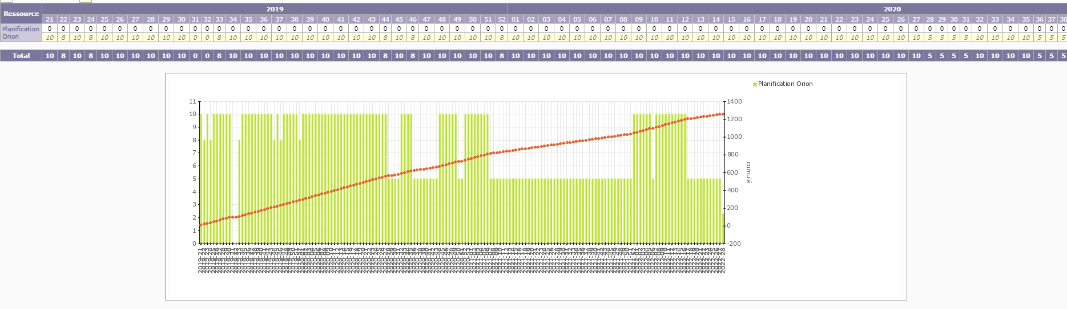
Avec 1 ETP
Synthèse des disponibilités :
Plan de charge par ressource hebdomadaire :
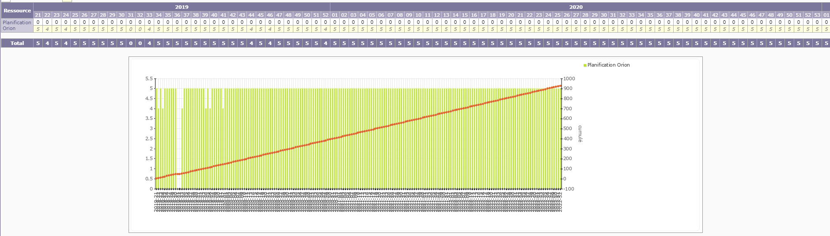

Avec 5 ETP et pool affecté à 80%
Synthèse des disponibilités :
Plan de charge par ressource hebdomadaire :
